Отчёт по лабораторной работе №4

Дискреционное разграничение прав в Linux. Расширенные атрибуты

Тимур Дмитриевич Калинин

Содержание

# 1 Цель работы

Получение практических навыков работы в консоли с расширенными атрибутами файлов.

# 2 Выполнение лабораторной работы

1. От имени пользователя guest определите расширенные атрибуты файла /home/guest/dir1/file1 командой lsattr /home/guest/dir1/file1 (Рис. 1)

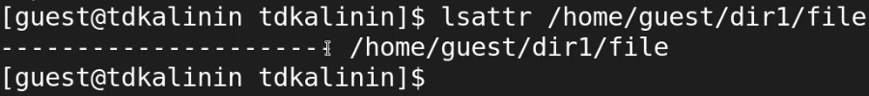

Figure 1: Расширенные атрибуты файла

1. Установите командой chmod 600 file1 на файл file1 права, разрешающие чтение и запись для владельца файла (Рис. 2).



Figure 2: Установка прав

1. Попробуйте установить на файл /home/guest/dir1/file1 расширенный атрибут a от имени пользователя guest (Рис. 3):

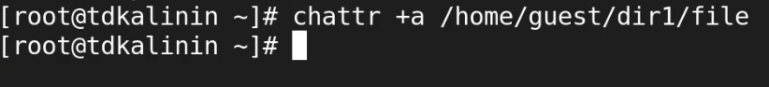

Figure 3: Установка расширенного атрибута

В ответ получаем отказ от выполнения операции.

1. Зайдите на третью консоль с правами администратора. Попробуйте установить расширенный атрибут a на файл /home/guest/dir1/file1 от имени суперпользователя (Рис. 4)



Figure 4: Установка расширенного атрибута от имени суперпользователя

1. От пользователя guest проверьте правильность установления атрибута (Рис. 5):



Figure 5: Проверка

1. Выполните дозапись в файл file1 слова «test» командой echo "test" /home/guest/dir1/file1. После этого выполните чтение файла file1 командой cat /home/guest/dir1/file1. Убедитесь, что слово test было успешно записано в file1 (Рис. 6).

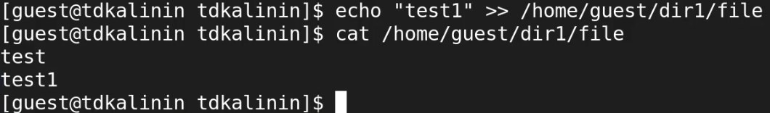

Figure 6: Дозапись и чтение файла

1. Попробуйте удалить файл file1 либо стереть имеющуюся в нём информацию командой echo "abcd" > /home/guest/dirl/file1 (Рис. 7). Попробуйте переименовать файл (Рис. 8).



Figure 7: Перезапись файла



Figure 8: Переименование файла

1. Попробуйте с помощью команды chmod 000 file1 установить на файл file1 права, например, запрещающие чтение и запись для владельца файла (Рис. 9). Удалось ли вам успешно выполнить указанные команды?



Figure 9: Установка прав

1. Снимите расширенный атрибут a с файла /home/guest/dirl/file1 от имени суперпользователя командой chattr -a /home/guest/dir1/file1 (Рис. 10).

Figure 10: Удаление атрибута

Figure 10: Удаление атрибута

Повторите операции, которые вам ранее не удавалось выполнить. Ваши наблюдения занесите в отчёт (Рис. 11).

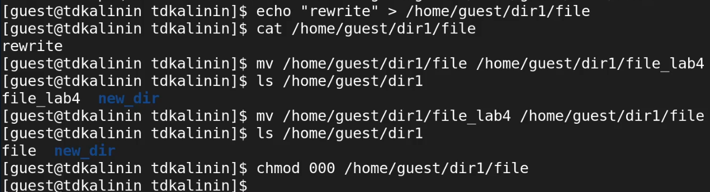

Figure 11: Повтор операций

Теперь удается выполнить те операции, которые раннее не удавалось выполнить.

1. Повторите ваши действия по шагам, заменив атрибут «a» атрибутом «i» (Рис. 12, Рис. 13). Удалось ли вам дозаписать информацию в файл? Ваши наблюдения занесите в отчёт.



Figure 12: Установка атрибута i

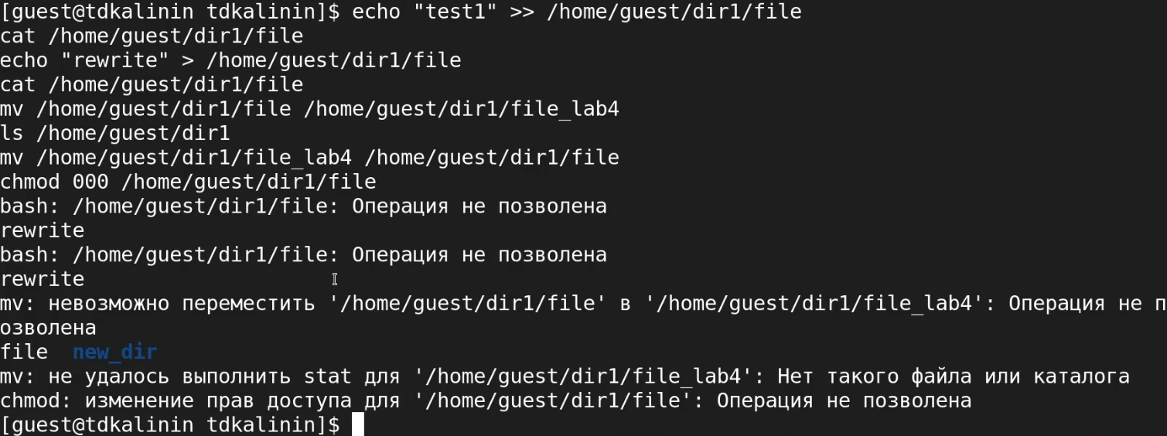

Figure 13: Повтор операций c атрибутом i

# 3 Выводы

В результате выполнения работы мы повысили свои навыки использования интерфейса командой строки (CLI), познакомились на примерах с тем, как используются основные и расширенные атрибуты при разграничении доступа. Имели возможность связать теорию дискреционного разделения доступа (дискреционная политика безопасности) с её реализацией на практике в ОС Linux. Составили наглядные таблицы, поясняющие какие операции возможны при тех или иных установленных правах. Опробовали действие на практике расширенных атрибутов «а» и «i».

# 4 Библиография

1. Лабораторная работа №4. - 2 с. URL: <https://esystem.rudn.ru/pluginfile.php/1651887/mod_resource/content/3/004-lab_discret_extattr.pdf>